

Compte rendu de séance

Le 10/03/2022 de 18h à 21h

**Conseils**

**de quartier**

**FIVES**



* **Validation du relevé de décision de la séance du conseil de quartier de janvier 2022 ;**
* **Présentation du SDIT par S. DENDIEVEL, Adjoint au Maire de Lille ;**
* **Informations quartier et subventions, par S. DUHEM, Adjoint au Maire en charge du quartier de Fives ;**
* **Atelier PEG 4 animé par C. BRUN, Adjoint au Maire de Lille ;**
* **Questions diverses.**

**Le Conseil de quartier de Fives s’est réuni le 10 mars 2022 à 18h en séance officielle, sous la présidence de Monsieur Sébastien DUHEM, adjoint au Maire en charge du quartier de Fives.**

**ORDRE DU JOUR**

**CONSEIL DE QUARTIER DE FIVES - SEANCE OFFICIELLE**

**Pour les conseiller(e)s, étaient présent(e)s :**

**Mesdames Marine BAGLAN, Martine DENNIN, Mélanie PLANKEELE, Florence COLLET, Madeleine WILLEMS, Noëlle KASSI, Colette NAMSSENE, et Messieurs Francis CATEEUW, Jean-Pierre COLLIER, Patrick DUMONT, Mheidi GUEROUI, Grégory MAVIAN, Thomas SANCHEZ, Mathieu RAUCH, Jean-Jacques THEL, Michel BODIN, Mathieu FROIDURE, Mathieu PAPEGHIN, Philippe POISSON, Frédéric LAROCHE.**

**Étaient excusé(e)s :**

**Mesdames Bérénice BILLARD, Christelle COUTURIER, Zohra BOURKEB, Juliette GRUSON, Sadia LECAT, Hélène RICHIR et Messieurs Kenneth QUIGUER et Rémi DOS SANTOS.**

**Étaient absent(e)s :**

**Messieurs Hafez-Hedait DAASSA et Vincent WARIN.**

**Pour la Ville de Lille, participaient également à la séance :**

**M Samuel BAJU, Directeur de la mairie de quartier de Fives,**

**M François CAULLERY, Adjoint au Directeur,**

**Mme Lucie FOURNIER, Assistante de Direction.**

**CONSEIL DE QUARTIER DE FIVES - SEANCE OFFICIELLE**

1. **Appel**
2. **Validation du relevé de décision de la séance du conseil de quartier de janvier 2022 ;**

Validé à l’unanimité.

1. **Présentation du SDIT par S. DENDIEVEL, Adjoint au Maire de Lille ;**

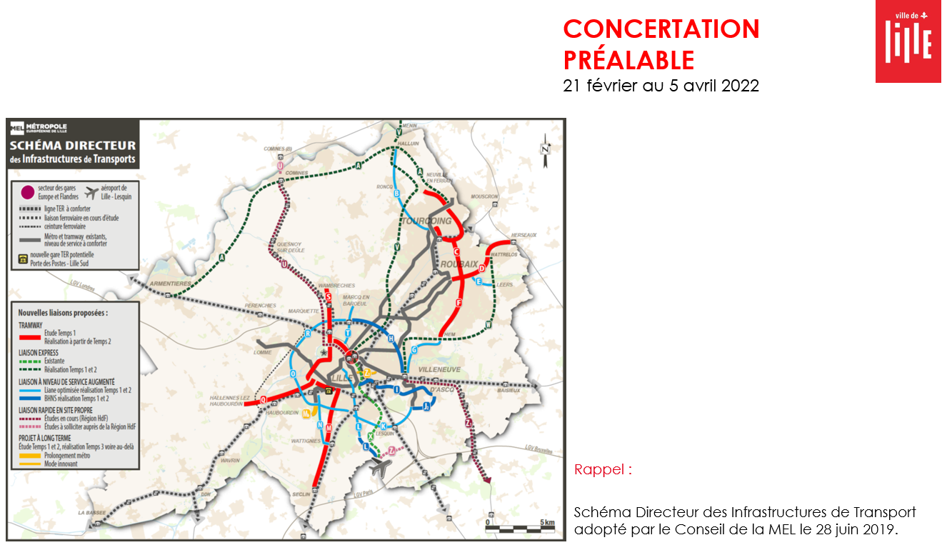

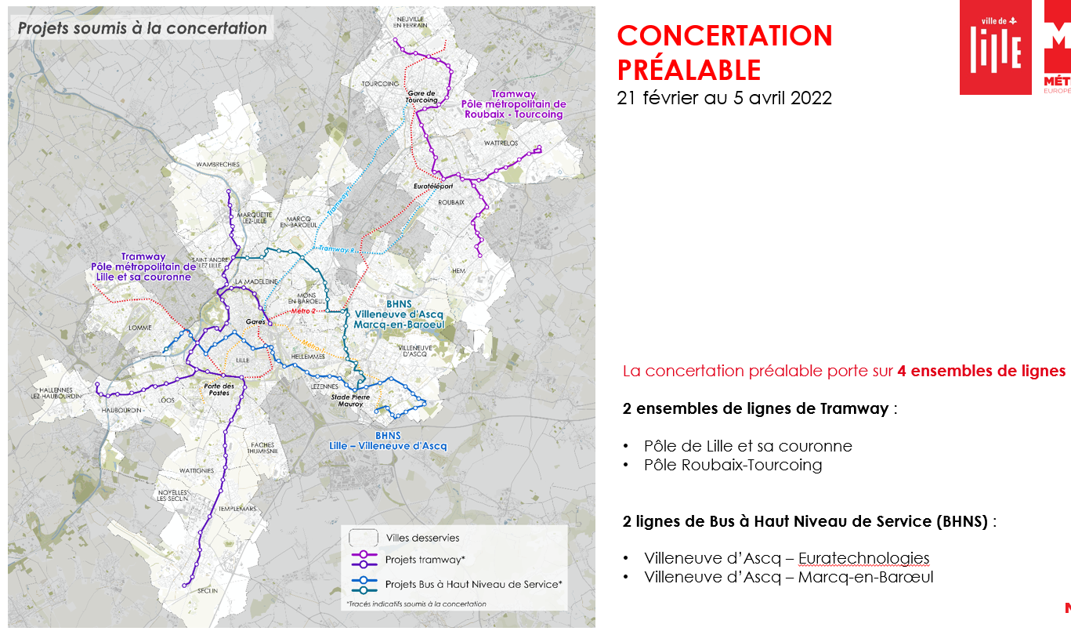

**CONSEIL DE QUARTIER DE FIVES - SEANCE OFFICIELLE**

* ********­­­

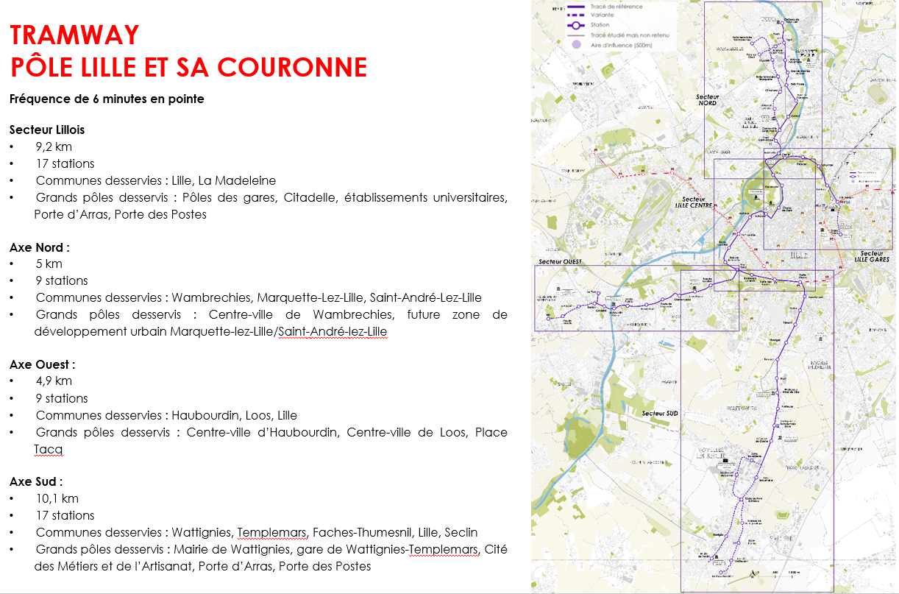

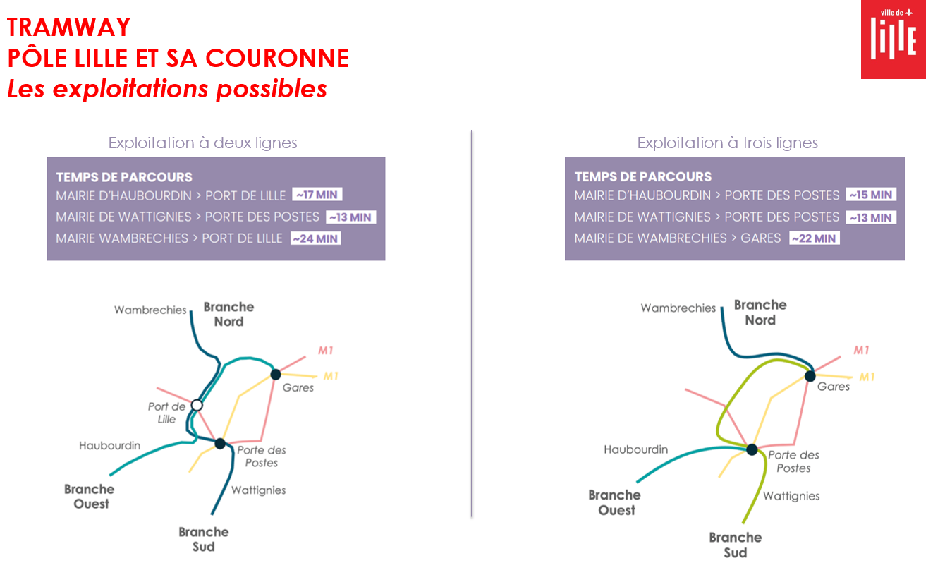



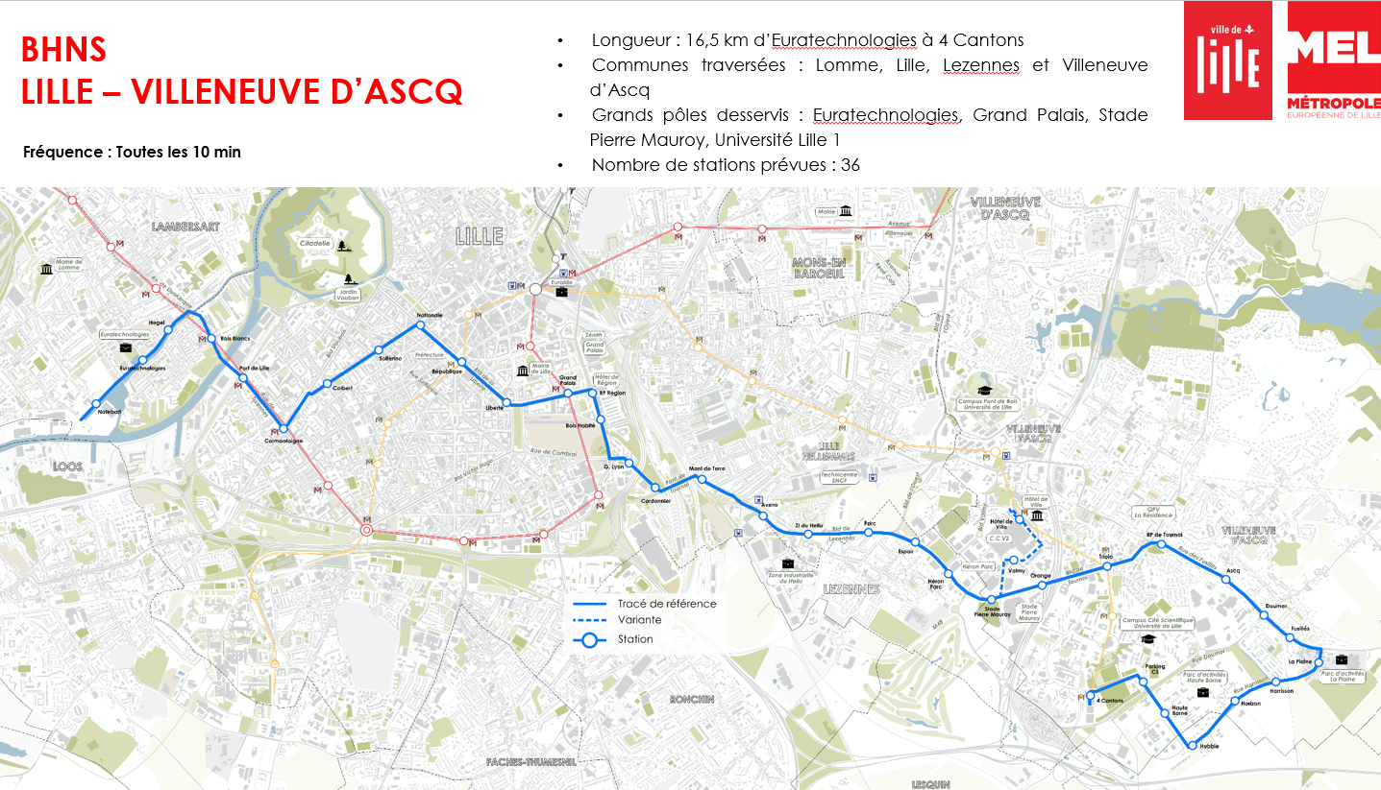

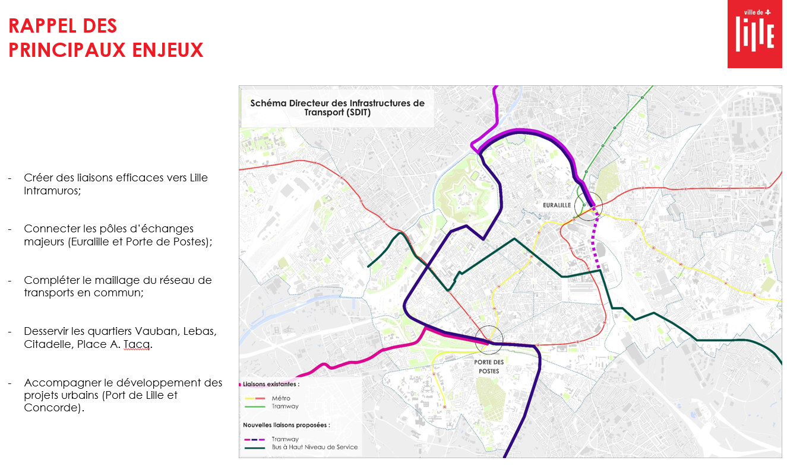

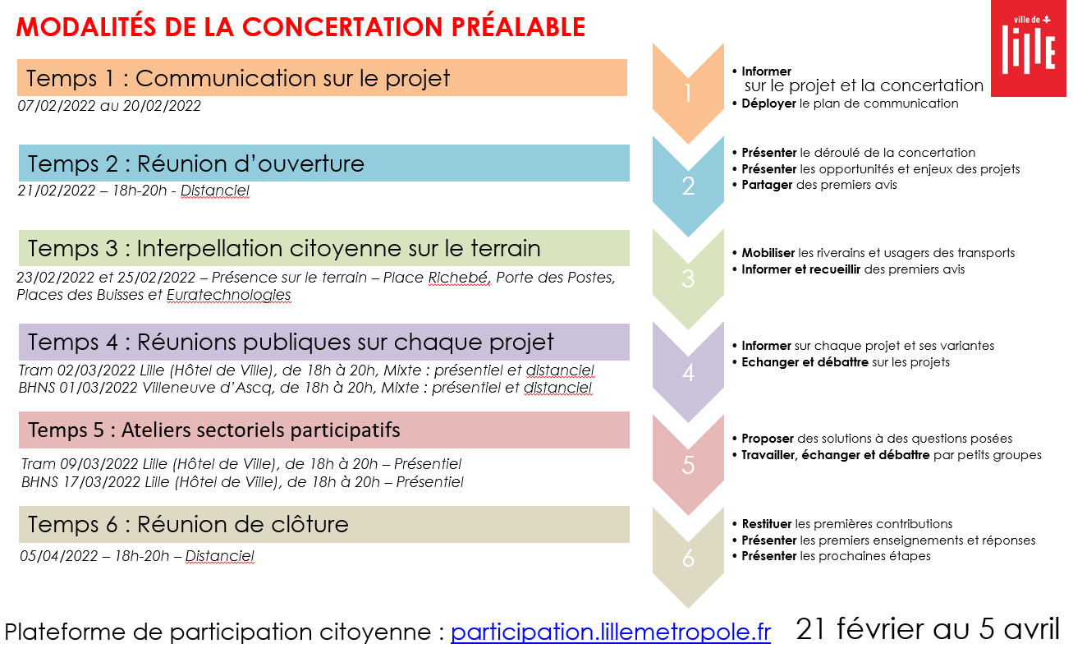

1. **Informations quartier et subventions, par S. DUHEM, Adjoint au Maire en charge du quartier de Fives ;**

* **Ukraine : Soutien et dons**

A l’initiative de Madame le Maire, la Fondation de Lille a mis en place une collecte de dons financiers au profit des Ukrainiens touchés par la guerre, notamment dans la perspective de l’accueil de nombreux réfugiés.

Le soutien à l’action des organismes humanitaires qui interviennent et interviendront en Ukraine et au bénéfice des réfugiés ukrainiens est essentiel.

Lien à partir duquel des dons sont possibles:

<https://www.helloasso.com/associations/fondation-de-lille/formulaires/31/widget>

* **Fêtes de Fives 2022_UTOPIA en préparation**

- Le Samedi 2 juillet 2022 de 11h à 24h

- Ouverture des festivités de l’été sur le quartier de Fives (NQE)

- CAP de clôture UTOPIA des quartiers Lillois

- 3 lieux d’animation sur la journée: Square Lardemer, Square des mères, Cours Jean François Cail

- 1 parade

**- Organisation :**

Mise en place de 3 groupes de travail:

* Atelier parade/Mobilité et Square des mères (François Caullery)
* Atelier FCB (Mathieu Guittet)
* Atelier Square Lardemer (Lucie Fournier)

Coordination générale/ Budget (Samuel Baju/ Houriya Colaccino)

Responsable sécurité/ administratif (François Caullery)

Responsable matériels/intendance/prestataires (Rachid Labib)

Communication (Lucie Fournier/ Samuel Baju)

* **Subventions**

**- *Centre social Mosaïc***

Le centre social portera les actions Nos quartier d’été sur le secteur Fives nord, Hellemmes et St Maurice-Pellevoisin. La mairie vient en soutien des évènements qui seront proposés sur le quartier en direction des familles qui ne partent pas en vacances. Les fêtes de Fives le 2 juillet lanceront les festivités.

Demande : 10000 euros_ Validée à l’unanimité.

**- *Fives Caulier Animation***

L’union Commerciale Caulier Fives Animation demande une aide pour soutenir les commerçants de la place Caulier.

Demande: 600 euros_ Validée à l’unanimité.

**- *Mémoire & Patrimoine***

L’association articipe aux côtés de la MQ à l'organisation de la manifestation "Les fêtes de Fives" qui se déroulera le 2 juillet. Elle a été chargée d'une part de sélectionner et engager les troupes de géants et d'autre part d'accueillir et animer les défilés.

Demande: 1500 euros_ Validée à l’unanimité.

**CONSEIL DE QUARTIER DE FIVES - SEANCE OFFICIELLE**

**CONSEIL DE QUARTIER DE FIVES - SEANCE OFFICIELLE**

* **Délibérations**

- *Lutte contre la vacance - 49 rue Malsence*

Déclaration de l'état d'abandon manifeste -

Poursuite de la procédure d'expropriation pour utilité publique.

* La Direction de l’Immobilier de l’Etat a estimé la valeur vénale de ce bien à

59.000 € par un avis rendu en date du 14 décembre 2021.

- *Lutte contre la vacance – 12 rue des Archers*

Déclaration de l'état d'abandon manifeste -

Poursuite de la procédure d'expropriation pour utilité publique.

* La Direction de l’Immobilier de l’Etat a estimé la valeur vénale de ce bien à
* 78.000 € par un avis rendu en date du 14 décembre 2021.

- En accord avec le Conseil de quartier de Fives, réuni le 10mars 2022, en accord avec la Commission de la Transition écologique, de l’Urbanisme, de la Nature, des Mobilités, de l’Habitat, des Espaces publics, Il est demandé au Conseil Municipal de bien vouloir :

* DÉCLARER l’état d’abandon manifeste de l’immeuble et du terrain sis 49 rue Malsence, et cadastré 350CH213 ;
* DÉCIDER de poursuivre l’opération d’expropriation de cet immeuble en vue de la réhabilitation en logement abordable;
* AUTORISER Madame le Maire ou l'élue déléguée à prendre les actes nécessaires à l'exécution de la présente délibération.
* **Repas des aînés**

- Prévu le mardi 15 mars de 12h à 17h à la salle des fêtes de Fives.

- Show/spectacle et buffet froid organisés.

- Tarif de 15€.

**CONSEIL DE QUARTIER DE FIVES - SEANCE OFFICIELLE**

1. **Atelier PEG 4 animé par C. BRUN, Adjoint au Maire de Lille ;**

Quizz sur le Plan Éducatif Global, Lill’Éduc.

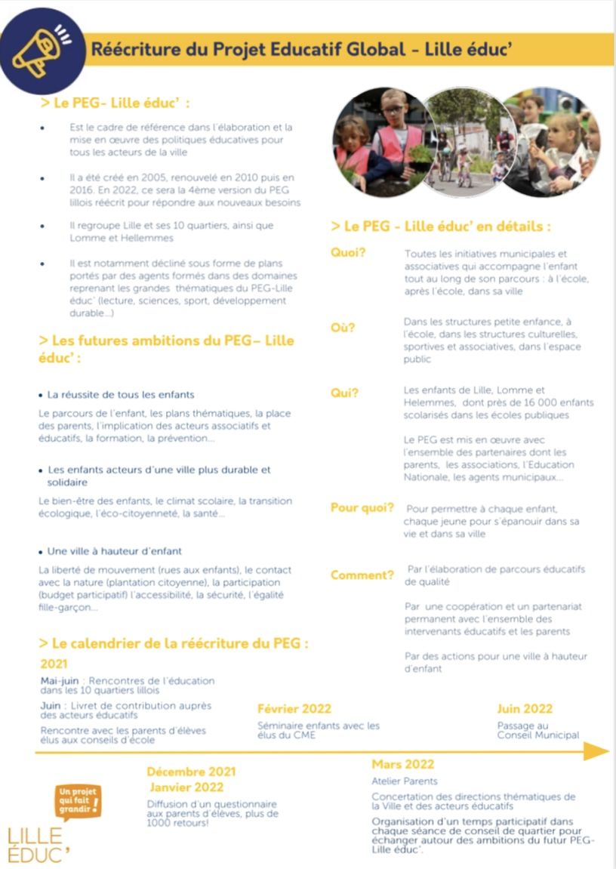

**CONSEIL DE QUARTIER DE FIVES - SEANCE OFFICIELLE**

1. **Questions diverses.**

* **Question : Où en est le projet de réfection de la rue Mirabeau ?**

**Réponse :** Mr Duhem invite à contacter Mr RICHIR afin de convenir d’un temps de réunion à ce sujet. Il précise, qu’à terme, le stationnement sera payant dans ce périmètre.

* **Question : Y a-t-il eu une réflexion d’adjoindre un skate Park à la micro forêt à côté de la salle des fête de Fives ?**

**Réponse :** Non, il est prévu d’adjoindre des jardins familiaux partagés et une micro-forêt. Cependant, il y a nécessité d’avoir un skate Park à Fives. Le BP3 y répondra peut-être.

* **Question : Comment s’organisent les brocantes du dimanche matin vers le marché Caulier ?**

**Réponse :** Mr GUEROUI, Président de l’association « Fivévènement », a porté à la connaissance des conseillers/ères les dates des vide-greniers ainsi que les modes d’inscription proposés. [fivevenement@gmail.com](mailto:fivevenement@gmail.com) ou 06 42 08 35 93.

* **Question : Pouvez-vous confirmer le délai de la réponse de M RICHIR aux diverses questions concernant sa délégation ?**

**Réponse :** Le courrier-réponse de Mr RICHIR est parti ce jour, le jeudi 10 mars 2022.

* **Question : Pouvez-vous nous donner le délai d’application du retrait de ces BAV ?**

**Réponse :** Le courrier de Mr RICHIR, demandant le retrait des BAV rue Pierre Legrand, est parti ce jour, le jeudi 10 mars 2022. La MEL s’est engagée à le faire avant fin avril.

* **Question : Quand démarreront les travaux, l’aménagement et la végétalisation, angle Rue Bernos - Rue G Werniers ?**

**Réponse :** Fin de mandat (2025-2026).

* **Question : Que prévoit la municipalité sur l’emplacement angle Rue Pierre Legrand - Rue Frémy ?**

**Réponse :** L’habitation est en cours de déconstruction, ainsi qu’une procédure de rétrocession à l’amiable, ou contentieuse. Il n’y a pas de reconstruction prévue à cet emplacement.

**CONSEIL DE QUARTIER DE FIVES - SEANCE OFFICIELLE**

**CONSEIL DE QUARTIER DE FIVES - SEANCE OFFICIELLE**

**FCB phase 2**

**La séance est close à 21h.**

**CONSEIL DE QUARTIER DE FIVES - SEANCE OFFICIELLE**

**CONSEIL DE QUARTIER DE FIVES - SEANCE OFFICIELLE**